DIA 03 DE JULHO DE 2020 – 3ª SÉRIE EM - TURMA A

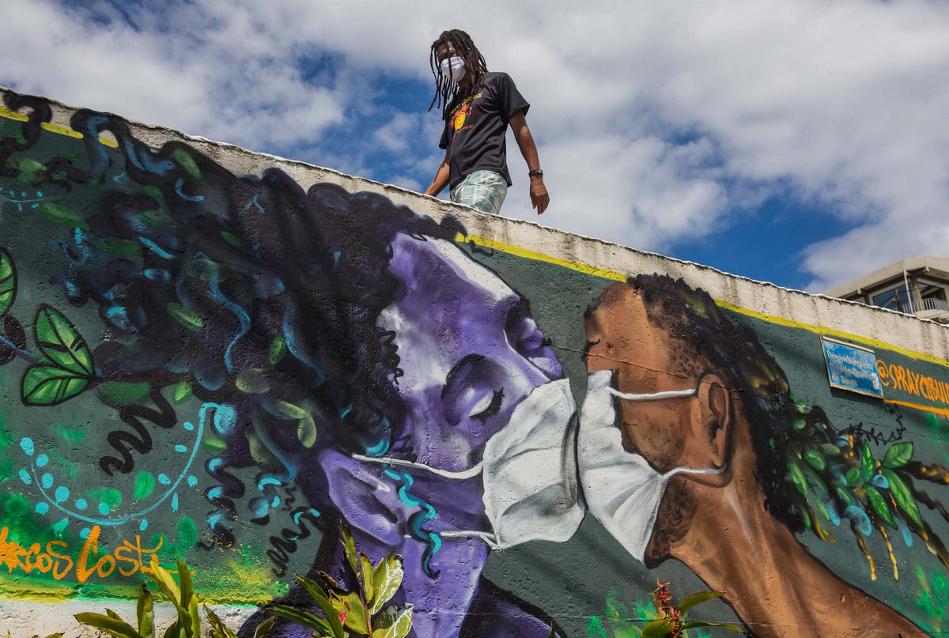
Grafite do artista Marcos Costa, também conhecido como Spraycabuloso, na favela Solar do Unhão, em Salvador, Brasil.

Boas aulas.

►1ª AULA: 13h -13:55’ - FÍSICA 1 – PROFESSOR: WALTER BARROS
FRENTE 1 – CAPÍTULOS 8, 9, 10 - REVISÃO DE CALORIMETRIA

Passo 1 – Assista à aula do professor Walter Barros pelo link abaixo, para acompanhar a resolução dos exercícios.
https://youtu.be/vEbMjSacMtk

Passo 2 – Como atividade de sala, resolva a questão 4, página 2, aula 9. Ponha as respostas e cálculos em seu caderno.
*Faça interação com seu professor via whatsapp para tirar dúvidas.

*Envie foto da atividade realizada para FLY NUNES MORAES. Escreva a matéria, seu nome e seu número em cada página.

►2ª AULA: 13:55’-14:50’ - HISTÓRIA 1 – PROFESSOR PAULO ALEXANDRINO
AULA 26 – REVOLUÇÃO AMERICANA

ORIENTAÇÕES GERAIS:

1º passo: Conectar-se ao Google Meet pelo link enviado pelo professor no grupo do whatsapp.
Por meio do uso da ferramenta Google Meet será feita uma exposição sobre a Revolução Americana pelo professor, com uso de aula expositiva e power point.
Caso você não consiga acessar a aula pelo google meet, comunique-se com a coordenação e assista à videoaula no link abaixo:

https://youtu.be/FGAZPOf6oPg

2º passo: Realizar as Atividades para Sala 01 e 02, consultando a(s) página(s) 11 e 12 do seu livro ou portal do SAS.
*Envie foto das atividades resolvidas para FLY NUNES MORAES. Escreva a matéria, seu nome e seu número em cada página.

Atividade de casa: Atividades Propostas: questões 01, 03 e 05, da(s) página(s)12 e 13. (OBS: Enviar ao Professor na 1ª aula da semana seguinte).

►3ª AULA: 14:50’-15:45’ - MATEMÁTICA 1 - PROFESSOR BETOWER MORAIS
FRENTE 1 – AULA 13 - JUROS SIMPLES

ORIENTAÇÕES

Passo 1 – Assista à videoaula pelo link:
https://www.youtube.com/watch?v=YHFAeGkBHZI

Passo 2 – Após assistir a vídeo aula, dirija-se par a sala do google meet para acompanhar as resoluções e comentários das questões das atividades de sala da página 2 de sua apostila 4.

Passo 3 – Como atividade de sala, resolva em seu caderno as questões 03 e 04 das atividades propostas da página 3.
*Envie foto das atividades resolvidas para FLY NUNES MORAES. Escreva a matéria, seu nome e seu número em cada página.

Faça interação com seu professor através do WhatsApp durante seu período de aula.

►INTERVALO: 15:45’-16:10’

►4ª AULA: 16:10’-17:05’ - HISTÓRIA 1 – PROFESSOR PAULO ALEXANDRINO
AULA 26 – REVOLUÇÃO AMERICANA

ORIENTAÇÕES GERAIS:

1º passo: O aluno, deve se conectar ao Google Meet pelo link enviado pelo professor no grupo do whatsapp.

Por meio do uso da ferramenta Google Meet será feita uma exposição sobre a Revolução Americana pelo professor, com uso de aula expositiva e power point.
Caso você não consiga acessar a aula pelo google meet, comunique-se com a coordenação e assista à videoaula no link abaixo:

https://youtu.be/FGAZPOf6oPg

►5ª AULA: 17:05’ – 18:00’ - FÍSICA 1 – PROFESSOR: WALTER BARROS
FRENTE 1 CAPÍTULOS 8, 9 E 10 - CALORIMETRIA - REVISÃO

1ºpasso: Assista à videoaula do professor Walter Barros pelo link abaixo e acompanhe a resolução de exercícios (aula 8 – p. 11 – questões 1 e 3), (aula 8 p. 13 – questão 7) ( aula 10 p. 7 – questão 2).
https://youtu.be/pkiazrRQWlg

2ºpasso: Como atividade de sala, resolva as questões 6 e 7 – p. 8 aula 10. Ponha as respostas e cálculos em seu caderno.
*Envie foto das atividades resolvidas para FLY NUNES MORAES. Escreva a matéria, seu nome e seu número em cada página.

Faça a interação com seu professor, através do WhatsApp, para retirar suas dúvidas.

►6ª AULA: 18:00’ - 18:55’ - GEOGRAFIA 2 - PROFESSOR ABRAÃO ARAÚJO
AULA 13 – CLIMATOLOGIA I: ELEMENTOS E FATORES DO CLIMA. (CONTINUAÇÃO) / CAPÍTULO 14 – CLIMATOLOGIA II

Passo 01 – Acesse link Google Meet para participar da aula sobre climatologia.

Caso você não consiga acessar a aula pelo google meet, comunique-se com a coordenação e assista à videoaula no link abaixo:

https://www.youtube.com/watch?v=QFMhJhc_w7I

Passo 02 – Resolução de questões via MEET
Se não conseguir acessar a aula online, aguarde seu professor indicar as questões. Resolva-as e envie foto para FLY NUNES MORAES.

Atividade de casa - Atividade página 50 e 51. (acesso via portal)

